

***участнику***

***фотоконкурса «Сказочный лес»***

***номинация «Пейзаж»***

***пр. 91-О от 15.10.2015г.***

*Лушниковой Анастасии*

*МОУ Вечерняя (сменная) ОШ*

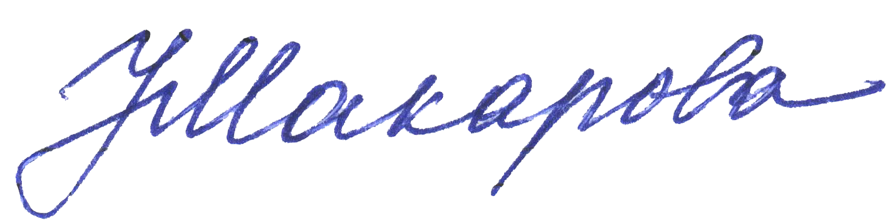



**Директор МОУ ДОД Н.В. Макарова**

**Дом детского творчества**

**2015г**

***вручается***

**свидетельство**

**Муниципальное образовательное учреждение дополнительного**

**образования детей**

**Дом детского творчества**